关于举办基层工业政策专题培训班的通知

部分县（市）经信局、有关行业协会和企业：
为帮助基层骨干企业负责人了解掌握国家和宁波市工业产业政策方面的最新变化和发展趋势，进一步明确企业发展的方向和重点，拟于近期举办一期基层工业政策专题培训班，经公开招标，决定委托宁波市兴港职业进修学校具体承办。现将有关事项通知如下：
一、培训时间：8月3日—5日（周一至周三），3日上午9：30分前报到。
二、培训地点：宁海邬家庄园。
三、培训对象和人数：部分县（市）区、重点乡镇（街道）及行业协会的重点骨干工业企业总经理、副总经理（或财务总监），共计90名。
四、培训费用：本次培训班列入“2015年度宁波市中小企业素质提升系列培训项目”，学员培训费、餐费全免，交通、住宿费自理。为确保培训名额不浪费并提前做好交通、食宿的安排，同意承办机构预收培训保证金500元/人，学员全程参加培训后由承办机构全额退还。
五、报名方法：因名额有限，本培训班采取“先报先录”与“择优录用”相结合的原则，即日起接受报名（报名表附后），原则上每个企业1名，最多不超过2名。参训资格由市经信委审核确定后，以承办单位通知为准。
报名联系人：
宁波市兴港职业进修学校 朱老师 张老师
报名热线：87453327、87470480
传 真：87457478
电子邮箱：nbxgjx@163.com
六、监督投诉：
市经信委政策法规处，联系电话： 89186438。
请各地及各有关单位协助做好宣传、发动工作，组织符合条件的企业积极报名参加培训。
附件：
1. 《基层工业政策专题培训班》课程简介
2. 《基层工业政策专题培训班》报名申请表
3．宁海邬家庄园行车路线图

宁波市经济和信息化委员会政策法规处
2015年7月15日

附件1
《基层工业政策专题培训班》课程简介
一、课程背景
根据新形势下国家和宁波工业产业政策的调整和转变，通过专家和领导的解读，帮助基层骨干企业负责人进一步了解政策方面的新亮点和发展趋势，清晰认识到产业结构不合理、企业创新能力不足、竞争日益激烈等方面的挑战，明确下一步发展的方向和重点。
二、课程收益
1、通过各位领导专家的解读，各个重点工业企业的负责人能够对工业产业政策有比较全面、直接、真实的领悟，明确各项方针和政策对宁波工业企业的意义所在。
2、通过课程学习，企业能够获知工业4.0时代下智能制造与装备技术的最新国内外技术进展信息，探索在新的政策形势下智能制造技术方面的转型升级和创新发展之路。
三、课程内容与安排

主题 | 时间 | 内容概述 | 课时 | 授课  教师
模块一：  工业政策全接触  （新形势下宁波工业产业政策解读） | 8月3日 | 宁波市最新工业扶持政策讲介，主要包括：智能装备产业、“机器换人”、企业技术改造、信息经济、工业企业“电商换市”、精准服务和“小升规”、淘汰落后产能、工业化和信息化“两化”融合、工业设计、中小企业管理创新、高新技术企业认定和软件企业扶持等方面的最新政策。 | 8 | 宁波市经信委、宁波市科技局相关业务处室负责同志
模块二：  感悟工业产业最前沿（如何将工业产业政策与企业的转型路径相结合） | 8月4日 | 《制造强国十年行动纲领与中国制造业》  1、中国制造2025的基本思想  2、工业发达国家竞争格局的调整变化（日本、美国、欧洲）  3、我国制造业的现状  4、我国制造业亟待改变的几个方面  5、行业如何适应全球经济的转型 | 8 | 李坚
模块二：  感悟工业产业最前沿（如何将工业产业政策与企业的转型路径相结合） | 8月5日上午 | 《从社会化大趋势看企业转型的方向》  - 社会化大趋势及其核心  要素分析  - 制造业技术演变过程  解析以及当前的发展阶段  - 实现转型升级的核心  主题与路径：资源效率最大化 | 4 | 段庆生
模块三：  工业政策领悟与研讨（分组研讨与交流） | 8月5日下午 | 分组研讨与交流 | 4
四、授课教师简介
李坚
中国轻工机械协会副秘书长,全国橡胶塑料机械标准化技术委员会副主任。一直在中国轻工机械联合会负责行业管理工作，对中国以至全球制造业发展有深刻的体会与独到的见解。
近期部分报告：
关于国家十二五、十三五规划解析及行业相关规划解析
自动化和工业4.0
中国节能产业前景与塑料行业
中国新能源产业与塑料行业
中国宏观态势与机械工业的关联
段庆生
深圳市塑讯科技有限公司总经理，《医用塑料》杂志主编，2004-2014任职十年雅式《中国塑料橡胶》杂志主编。此前先后就职于西北橡胶厂、北京市化学工业研究院、北京万特立新材料有限公司。基于多年行业技术管理经验以及媒体与市场服务经验，目前专注于研究塑料行业市场趋势与转型方向的研究，组织行业专题研讨会，为行业企业提供创新方向及市场拓展方面的专场培训。
近期部分报告：
“十年·塑料·趋势”城市巡回报告会
3D-MID技术发展的机遇
加工技术发展的热点趋势
加工技术进展与未来趋势
大型双螺杆挤出机市场分析与展望
新型聚合物材料与能源工业可持续发展的未来
国外创新注塑成型技术

附件2
《基层工业政策专题培训班》报名申请表

企业名称（盖章）： 所属县（市）区：

姓 名 |  | 出生年月
职 务 |  | 性 别
文化程度 |  | 手 机
单位电话 |  | 是否住宿
所在企业主导产品 |  | 所在企业上年销售（万元）
所在企业员工人数 |  | 企业网址
对本次课程建议
备注：1、报名参加培训的学员必须全程参加培训整个过程，并配合做好培训测评。
2、请如实填写报名表，传真至87457478，或邮件发送至：nbxgjx@163.com，联系0574－87453327、87470480确认是否收到。

附件3
宁海邬家庄园行车路线图

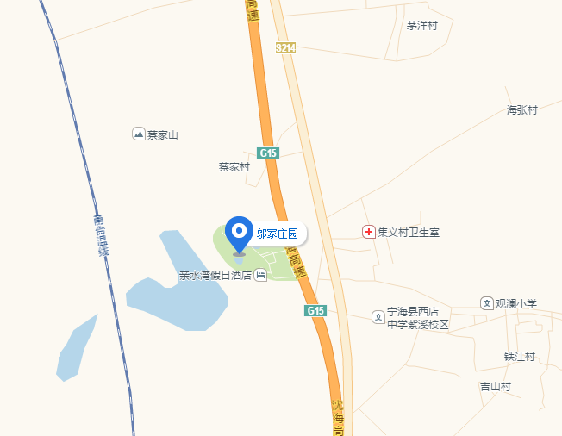
1、市区方向：甬台温高速公路→至西店/宁海北/S214出口离开→靠右进入宁海北互通→右转进入甬临线→邬家庄园-亲水湾假日酒店
2、慈溪方向：沈海高速 朝杭州/金华/台州/G1501(西段)方向→靠右进入宁波绕城高速公路 从西店/宁海北/S214出口离开→靠右进入宁海北互通→右转进入甬临线→邬家庄园-亲水湾假日酒店
3、余姚方向：杭甬高速 从金华/台州/甬台温高速/象山/Ｇ１５０１南出口离开→进入宁波绕城高速/沈海高速/G1501/G15→从宁波东/台州/Ｓ１/Ｇ１５/北仑出口离开→朝台州/Ｇ１５方向→进入沈海高速/G15/甬台温高速→西店/宁海北/Ｓ２１４出口离开→右转进入S34/S214/甬临线→邬家庄园-亲水湾假日酒店

